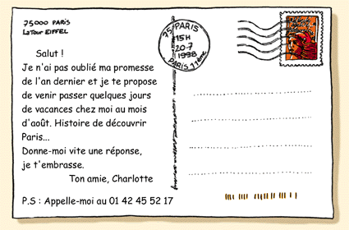

|  |  |  |  |  |  |  |  |  |  |  |  |  |  |  |  |  |  |  |  |  |  |  |  |  |  |  |  |  |  |  |  |  |  |  |  |  |  |  |  |
| --- | --- | --- | --- | --- | --- | --- | --- | --- | --- | --- | --- | --- | --- | --- | --- | --- | --- | --- | --- | --- | --- | --- | --- | --- | --- | --- | --- | --- | --- | --- | --- | --- | --- | --- | --- | --- | --- | --- | --- |
| Formulärets överkant   |  |  |  | | --- | --- | --- | |  | **VRAI** | **FAUX** | | **1.** Vous êtes allé(e) plusieurs fois à Paris. |  |  | | **2.** Charlotte est votre amie. |  |  | | **3.** Charlotte est un membre de votre famille. |  |  | | **4.** Vous avez vu Charlotte il y a un an. |  |  | | **5.** Vous n’êtes jamais allé(e) à Paris. |  |  | | **6.** Vous avez vu Charlotte il y a un mois. |  |  | | **7.** "Histoire de" signifie "pourquoi". |  |  | | **8.** Une "promesse" est un engagement. |  |  | | **9.** "Histoire de" signifie "pour". |  |  | | **10.** Vous devez répondre par téléphone. |  |  | | **11.** Une "promesse" est un souhait. |  |  | | **12.** Vous devez répondre par courrier. |  |  |     Formulärets nederkant |